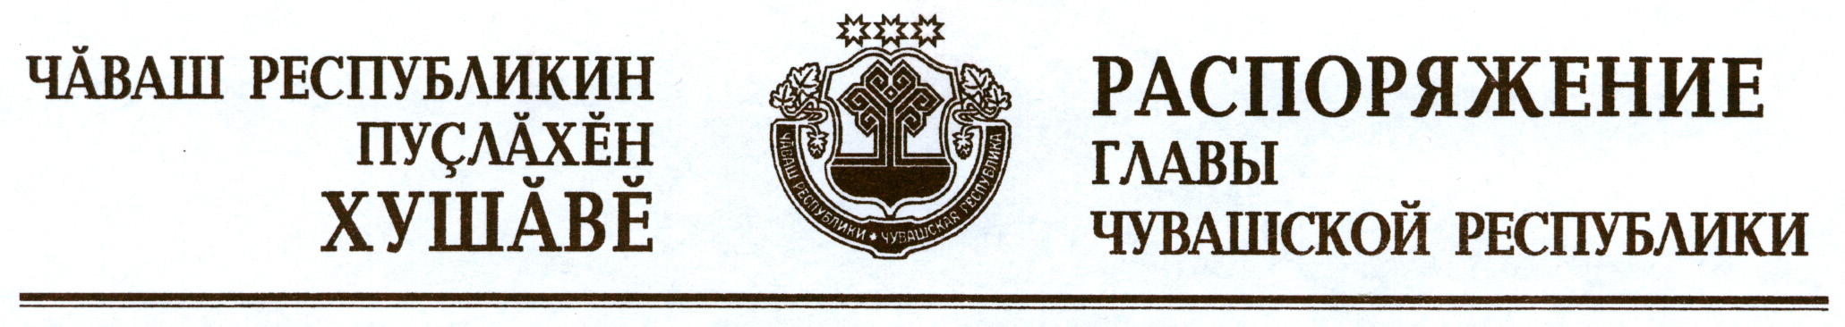

В соответствии с частью 2.1 статьи 15 Федерального закона «Об обязательном медицинском страховании в Российской Федерации» и в связи с угрозой распространения на территории Чувашской Республики новой коронавирусной инфекции (COVID-19) установить срок подачи уведомления о включении медицинской организации в реестр медицинских организаций, осуществляющих деятельность в сфере обязательного медицинского страхования, в Территориальный фонд обязательного медицинского страхования Чувашской Республики до 1 декабря года, в котором медицинская организация намерена осуществлять деятельность в сфере обязательного медицинского страхования.

Временно исполняющий
обязанности Главы
Чувашской Республики О.Николаев

г. Чебоксары
21 апреля 2020 года
№ 184-рг

